# CP40 Final

## Part1 ธงชัย

1. ทำให้สามารถเก็บ forwarding table ได้ในขนาดเล็กลง (เนื่องจากไม่ต้องหั่นเป็นหลาย ๆ ช่วงในจุดที่นิยามทับซ้อนกัน)
2. อะไรคือ VC นะ รู้จักแต่ DV

| ประเภท | ข้อดี | ข้อเสีย |
| --- | --- | --- |
| memory | simple | ต้อง load มาเก็บไว้ = เสียเวลาและทรัพยากร |
| bus | ประหยัด? แบบใช้เส้นเดียว | มี data ไหลผ่านได้แค่ชุดเดียวใน 1 ช่วงเวลา |
| Interconnection network | ส่งได้ทีละหลาย ๆ datagram | complex |

1. TTL คือจำนวน hops คงเหลือ กล่าวคือ หาก TTL = 0 จะไม่ถูกส่งต่อไปยัง host ต่อไป  
   มีประโยชน์ที่ เราสามารถ implement traceroute ได้จากการกำหนด TTL เป็นค่าที่แตกต่างกัน
2. ถามไรวะ bandwidth หรอ เง็ง
3. CIDR มีไว้สำหรับการกำหนด subnet แบบ dynamically (มีความยาว subnet mask ได้หลากหลาย แตกต่างจากแบบ Class ที่กำหนดขนาดตายตัว) ทำให้สามารถแบ่ง subnet เป็นขนาดที่เหมาะสมกับการใช้งานได้มากขึ้น
4. DHCP คือการขอ IP จาก DHCP server … (ช่วยมั้ยวะ ส่วนตัวให้กลางๆ) รู้สึกว่า NAT ช่วยเยอะกว่า DHCP ช่วยเรื่อง number of IP addresses per organization อย่างเดียว เพราะแต่ละเครื่องไม่จำเป็นจะต้องมี static IP address
5. อ่านมะออก น่าจะให้ตอบ private IP addr รึเปล่า

## Part2 ดวงดาว

1. ทำ dijkstra + forwarding table
2. ทำ bellman-ford
3. ทำไรวะ
4. link state handle negative cost ไม่ได้ แต่ distance vector น่าจะได้  
   Dijkstra ชิบหายแน่นอนถ้ามี Negative Edge  
   Bellman-Ford ยังทำได้ถ้าไม่มี Negative Cycle
5. .

|  | **intra-AS** | **inter-AS** |
| --- | --- | --- |
| **policy** | single admin → policy less | many admins want to control |
| **scale** | hierarchical routing reduce table size | |
| **performance** | can focus performance | must follow policy |
| **example** | RIP, EIGRP, OSPF | BGP |

1. RIP อาจเกิด count-to-infinity ได้เพราะใช้ distance vector
2. .
3. rdt = reliable data transfer but so what?
4. เป็น broad class แบบ taking turn ทั้งคู่

Polling = master ส่ง poll ไปถาม slave

Token = ส่ง token วนไป เฉพาะเครื่องที่มี token ถึงจะส่งได้

1. IPv4 32 bit

MAC 48 bit

1. ARP query = broadcast ไปหาทุกเครื่องใน subnet ว่าเครื่องไหนใช้ IP นี้

ARP response = unicast บอก MAC กลับแค่เครื่องที่ถาม

1. .
2. .
3. .
4. .
5. CSMA/CD = MAC protocol แบบ random access ที่ listen before transmit with collision detection

|  | **Router** | **Switch** |
| --- | --- | --- |
| **Both store-and-forward** | ดูที่ network-layer header | ดูที่ link-layer header |
| **Both have forwarding table** | ใช้ routing algorithm  ใช้ IP address | ใช้ flood & learning  ใช้ MAC address |

* 1. 6 subnets

ที่เหลืออ่านไม่ออกแล้วช่างแม่งได้ไหม not enough information

# CP39 Final

## Part1

1. (หนังสือหน้า 107)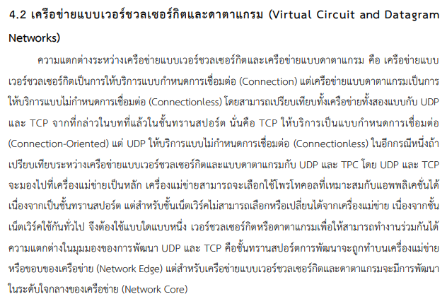
2. (อ่านหนังสือ หน้า 115 แต่ไม่น่าออกสอบมั้ย เซค 1 ไม่ได้สอน)  
   MTU = maximum transfer unit (maximum size of 1 datagram)  
   จะส่งได้ครั้งละ 480 bytes of data +20 bytes of header  
   5000/480 = 11 ครั้ง  
   ID = ใช้ ID เดียวกัน  
   Length ทุกอัน 500 ยกเว้นอันสุดท้าย 220  
   Flag ทุกอัน 1 ยกเว้นอันสุดท้าย 0  
   Fragment offset (คิดจาก bytes/8) เริ่มจาก 0, 62,125,…
3. Discover Broadcast เพื่อตามหา DHCP server (src = 0.0.0.0 dest = 255.255.255.255)  
   Offer Server ส่งกลับหาเครื่องที่หาว่า “I am a server”   
   Request Client ขอใช้ IP ***ที่ให้มาตอน Offer*** (src = 0.0.0.0 dest = 255.255.255.255)  
   ACK Server ACK
4. อ่านข้างบน
5. Thor ส่ง IP datagram src = (กำหนดเอง) dest = 16.16.16.16  
   เมื่อ datagram ไปถึง gateway router จะเปลี่ยนเป็น src = 199.199.199.199 dest = 16.16.16.16  
   Server ภายนอกส่งกลับมาว่า src = 16.16.16.16 dest = 199.199.199.199  
   Gateway router ดู DHCP translation table แล้วส่งกลับให้ Thor ด้วย src = 16.16.16.16 dest = (กำหนดเอง)
6. ไม่เห็นด้วย เพราะเส้นทางที่ถูกกำหนดใน routing table อาจไม่ใช่เส้นทางที่ใกล้ที่สุดก็ได้ เนื่องจากสามารถกำหนดให้ packet นั้นออกที่ interface ใดเท่านั้น โดยไม่ได้สนใจว่าจะเป็นทางที่ใกล้หรือไกลกว่า (manually config)

## Part2

1. .
2. .
3. มีหลาย ISP ในแต่ละประเทศ มีการแบ่งเป็นองค์กร admin ต้องการควบคุมแยกกัน อีกทั้งไม่สามารถเก็บเส้นทางทั้งหมดใน router ตัวเดียวได้  
   Inter-AS = routing among ASes  
   Intra-AS = routing inside AS  
   เมื่อแยกกันพิจารณาเป็น 2 ส่วนแล้ว จะทำให้สามารถ scale แต่ละส่วนแยกกันได้ สำหรับภายในองค์กรในบางครั้งอาจต้องการใช้ protocol ที่แตกต่างจาก AS อื่นๆ
4. OSPF โดยใช้หลักการเดียวกับ Link State (Dijkstra)
5. RIP = DV, OSPF = LS

## Part3

1. มี เพราะ Reliable delivery service เป็นการการันตีว่าจะส่งไปถึง แต่ไม่ได้การันตีว่าจะไปถึงถูกคน
2. Polling : master node คอยถามว่ามีใครต้องการส่งข้อมูลบ้างหรือไม่  
   Token-Passing : มี Token แล้วค่อยใช้ resource
3. 2^32 and 2^48
4. เพราะตอนแรกยังไม่รู้ MAC address ปลายทาง แต่ตอน query แถม MAC address ของตัวเองไปด้วย ตอน response เลยใส่ MAC address ปลายทางได้
5. .  
   Datagram จะไม่ส่งไปยัง Network Layer “ระหว่างทาง” (ยังไงก็ต้องขึ้น Network Layer ที่ Host) เพราะสามารถสื่อสารได้ผ่าน switch โดยตรง
6. .
7. อ่านข้างล่าง
8. อ่านข้างล่าง
9. (1) 3 subnets  
   (2) X.X.X.X/30 สำหรับทั้ง 3 subnet (เลขตรงกลางใส่อะไรก็ได้ เอาเลย)  
   (3) A → S1 → R1 → S2 → R2 → S3 → F

1. A สร้าง IP datagram ให้ source เป็น IP address ของ A และ destination เป็น IP address ของ F

2. A สร้าง frame ครอบ datagram ให้ source เป็น MAC address ของ A และ destination เป็น MAC address ของ R1 ฝั่ง A

3. ส่ง frame จาก A ไป R1

4. R1 ได้รับ frame → get datagram

5. R1 สร้าง frame ให้ source เป็น MAC address ของ R1 ฝั่ง R2 และ destination เป็น MAC address ของ R2 ฝั่ง R1

6. ส่ง frame จาก R1 ไป R2

…  
(4) เหมือนข้อ 3 แต่ก่อนอื่นต้องทำ ARP query จาก A ก่อน เพื่อหาว่า MAC addr ของ F คืออะไร

.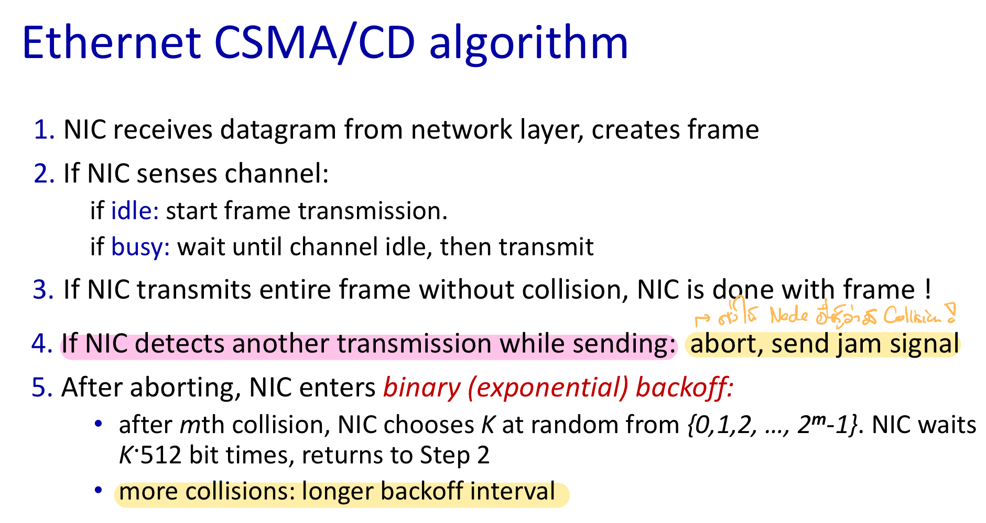

1. .
2. (1) A ส่งข้อความหา I ต้องผ่าน S1 ก่อน(อย่างแน่นอน, directly connected) เมื่อเป็น table ว่าง จะทำการ flood เพื่อหาว่าต้องไปทางใดต่อจึงจะเจอ I เมื่อ flood รอบแรกแล้วไม่เจอ I เมื่อไปดูที่ S4 เป็นตารางว่าง ก็ flood อีกรอบ เจอ S2 กับ S3 ในแต่ละ Switch ก็ flood อีกรอบ จนเจอว่า I ต่ออยู่กับ S3 จึงส่งข้อมูลกลับมาว่า I ใน S1 ออกที่ interface ที่ต่อกับ S4 และใน S4 ออกที่ interface ที่ต่อกับ S3  
   (2) กำหนดให้ interface ที่ต่อด้านล่าง มีหมายเลข 1,2,3 จากซ้ายไปขวา และด้านบนคือหมายเลข 4  
   ระวังว่า switching table มี entry ใน format นี้ <MACaddr, interface, TTL>

| S1 | S2 | S3 | S4 |
| --- | --- | --- | --- |
| <A,1,TTL>  <I,4,TTL> | <A,4,TTL> | <A,4,TTL>  <I,3,TTL> | <A,1,TTL>  <I,3,TTL> |

# ท้ายบทหนังสืออ.จูน

## บทที่ 4 (network layer)

1. ข้าม
2. ข้อมูลจะถูกครอบ (encapsulate) ด้วย IP header แล้วส่งไปยัง dest IP number ด้วย forwarding table อ่านค่า longest prefix match แล้วส่งออกไปยัง interface ที่อ่านเจอใน table จนถึง dest IP number
3. 8 IP addresses
4. 11001010.00000011.00001110.00011001
5. Header = 40 bytes (IP+TCP)  
   Overhead 40/70 = 57.14%  
   App layer data 30/70 = 42.86%
6. ช่วยด้วยทำตารางไม่เป็น  
   ไม่ทำละกัน มันไม่ disjoint
7. Subnet2 = 223.1.17.0/25 (เนื่องจากต้องการ 106 addr ต้องใช้ 2^7 ในการเก็บ)  
   Subnet1 = 223.1.17.128/26  
   Subnet3 = 223.1.17.192/27
8. ..

| N | D(y),P(y) | D(z),P(z) | t | u | v | w |
| --- | --- | --- | --- | --- | --- | --- |
| x | 6,x | 8,x | inf | inf | **3,x** | 6,x |
| xv | **6,x** | 8,x | 7,v | 6,v |  | 6,x |
| xvy |  | 8,x | 7,v | **6,v** |  | 6,x |
| xvyu |  | 8,x | 7,v |  |  | **6,x** |
| xvyuw |  | 8,x | **7,v** |  |  |  |
| xvyuwt |  | **8,x** |  |  |  |  |
| xvyuwtz |  |  |  |  |  |  |

1. Note that DV is all pairs shortest path (BF algo), and no sequence needed to show in this exercise (ใช้ตาตอบ) → It must be symmetric matrix

| D(z) to  from | u | v | x | y | z |
| --- | --- | --- | --- | --- | --- |
| u | 0 | 1 | 4 | 2 | 6 |
| v | 1 | 0 | 3 | 3 | 5 |
| x | 4 | 3 | 0 | 3 | 2 |
| y | 2 | 3 | 3 | 0 | 5 |
| z | 6 | 5 | 2 | 5 | 0 |

## บทที่ 5 (link layer)

1. Frame = link layer header + IP datagrams + link layer tail
2. จำเป็น เพราะ TCP reliability ให้ความเชื่อถือว่า เราจะส่งไปถูกคน แต่ link layer reliability ให้ความเชื่อถือว่า จะส่งไปถึง (ไม่ได้รับประกันว่าจะไปถูกคน)
3. Carrier Sensing หมายถึง การค้นหาว่ามีเครื่องอื่นกำลังใช้ channel นี้ในการส่งข้อมูลอยู่หรือไม่ ซึ่งอาจตรวจจับไม่เจอเรื่องจาก propagation delay (เครื่องแรกส่ง ข้อมูลยังมาไม่ถึงเครื่องสอง เครื่องสองวัด หาไม่เจอว่าเครื่องแรกส่งอยู่ ส่งออกไป ชน)
4. MAC = 48 bits  
   IPv4 = 32 bits  
   IPv6 = 128 bits
5. ก. ไม่ได้  
   ข. ได้ โดยจะแยก header ในชั้น link layer ออก แล้วส่งต่อไปยัง network layer เพื่อดูเรื่อง IP number ต่อไป
6. ขยายจำนวน interface ในชั้น physical layer (เพิ่ม connection point)  
     
   A Hub is a networking device that allows you to connect multiple PCs to a single network ([ref](https://www.guru99.com/hub-vs-switch.html#:~:text=KEY%20DIFFERENCES-,A%20Hub%20is%20a%20networking%20device%20that%20allows%20you%20to,on%20the%20data%20link%20layer.))
7. ARP entry = <IP addr, MAC addr, TTL>
8. โจทย์

| 0 | 1 | 0 | 1 |
| --- | --- | --- | --- |
| 1 | 0 | 1 | 0 |
| 0 | 1 | 0 | 1 |
| 1 | 0 | 1 | 0 |

กลายเป็น (ทำให้ไม่รู้ว่าต้องแก้กลับช่องไหน ระหว่างสีฟ้ากับสีส้ม)

(แก้ช่องไหนก็ได้ให้ไม่ตรง row/col กัน)

| 0 | 1 | **1** | 1 |
| --- | --- | --- | --- |
| 1 | **1** | 1 | 0 |
| 0 | 1 | 0 | 1 |
| 1 | 0 | 1 | 0 |

1. เหมือนข้อสอบเก่า CP39 ข้อ 12
2. 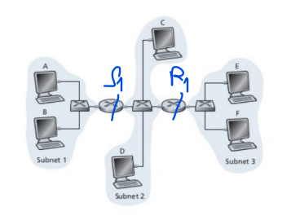  
   ก. ได้**แต่ทำทำไม**  
   ถ้าทำ:   
   src = MAC E + IP E  
   dest = MAC R1 + IP F  
   ข. ไม่มี จะค้น ARP ไป R1 แทน (แล้วให้ network layer resolve IP ของ B)  
   src = (MAC E + IP E)  
   dest = (MAC R1 + IP B)  
   ค. (แก้โจทย์ กูจะแก้ มึงจะทำไม) เป็น *A ไม่มีข้อมูล MAC B* (A มันจะไม่รู้จักตัวเองได้ไง)  
   1. S1 จะ broadcast ใน MAC addr + IP เดิม  
   2. ได้รับ แต่ไม่ส่งต่อ เนื่องจากข้าม IP  
   3. ไม่ เนื่องจากได้รับ MAC A จากตอนที่ A request แล้ว

# ชีทที่ภูหามา

ส่วนใหญ่ทำในใจ อยากได้คำตอบทักมาถามละกัน

## บท 4

P5

| Dest | Int |
| --- | --- |
| 11100000 00 /10 | 0 |
| 11100000 01000000 /16 | 1 |
| 11100000 1 /9 | 2 |
| 11100001 0 /9 | 2 |
| otherwise | 3 |

P6

0 = 00000000 - 00111111

1 = 01000000 - 01011111

2 = 01100000 - 10111111

3 = 11000000 - 11111111

P7

0 = 11000000 - 11011111

1 = 10000000 - 10111111

2 = 11100000 - 11111111

3 = 00000000 - 01111111

P11

**10000000.01110111.00101000.10**000000 /26

**10000000.01110111.00101000.10**000001 is one of the available IP

Convert back → 128.119.40.129

**10000000.01110111.00101000.01**000000 /26

4 subnets w→ /28

10000000.01110111.00101000.01000000 /28

10000000.01110111.00101000.01010000 /28

10000000.01110111.00101000.01100000 /28

10000000.01110111.00101000.01110000 /28

Convert back to binary form by yourself

P14 (ไม่น่าออก)

Same IP of the datagrams, fragment flag = 1 for every datagrams except the last one (flag=0)

Divide 2380+20 bytes into 680+20, 680+20, 680+20, 340+20

## บท 5

P7

Dw(u) = 5

Dy(u) = 6

Dx(w) = 2

Dx(y) = 4

Dx(u) = min(c(x,y)+Dy(u) , c(x,w)+Dw(u)) = min(5+6, 2+5) = 7

P12

ถ้าได้รับ packet ที่มี src เป็น IP ใน AS แปลว่าเป็น packet ที่เคยถูกส่งออกไป = เจอ loop

P13

ใข่ เพราะเปลืองทรัพยากรเปล่าๆถ้าส่งแบบเจอ loop   
[Will a BGP router always choose the loop-free route with the shortest ASpath length? Justify your answer. - CPEN Talk | Computer Engineering Question and Answer](https://cpentalk.com/2104/router-always-choose-shortest-aspath-length-justify-answer)

P14

1. eBGP (เพราะเป็น gateway router)
2. iBGP
3. eBGP
4. RIP

To be explain, iBGP = 2 gateways in the same AS, eBGP = 2 gateways in different A

P15

1. Regarded to routing table of RIP protocol (DV-approach) or policy-based
2. Same as a.
3. Same as b.

## บท 6

P1

| 1 | 1 | 1 | 0 | 1 |
| --- | --- | --- | --- | --- |
| 0 | 1 | 1 | 0 | 0 |
| 1 | 0 | 0 | 1 | 0 |
| 1 | 1 | 0 | 1 | 1 |
| 1 | 1 | 0 | 0 | 0 |

P2 อ่านข้างบน(ตารางสีฟ้าส้ม)

P5

|  |  |  |  |  |  |  |  |  |  |  |  |  |  |  |  |  |
| --- | --- | --- | --- | --- | --- | --- | --- | --- | --- | --- | --- | --- | --- | --- | --- | --- |
| 10011 | 1 | 0 | 1 | 0 | 1 | 0 | 1 | 0 | 1 | 0 | 0 | 0 | 0 | 0 |  |  |
|  | 1 | 0 | 0 | 1 | 1 |  |  |  |  |  |  |  |  |  |  |  |
|  |  |  | 1 | 1 | 0 | 0 | 1 |  |  |  |  |  |  |  |  |  |
|  |  |  | 1 | 0 | 0 | 1 | 1 |  |  |  |  |  |  |  |  |  |
|  |  |  |  | 1 | 0 | 1 | 0 | 0 |  |  |  |  |  |  |  |  |
|  |  |  |  | 1 | 0 | 0 | 1 | 1 |  |  |  |  |  |  |  |  |
|  |  |  |  |  |  | 1 | 1 | 1 | 1 | 0 |  |  |  |  |  |  |
|  |  |  |  |  |  | 1 | 0 | 0 | 1 | 1 |  |  |  |  |  |  |
|  |  |  |  |  |  |  | 1 | 1 | 0 | 1 | 0 |  |  |  |  |  |
|  |  |  |  |  |  |  | 1 | 0 | 0 | 1 | 1 |  |  |  |  |  |
|  |  |  |  |  |  |  |  | 1 | 0 | 0 | 1 | 0 |  |  |  |  |
|  |  |  |  |  |  |  |  | 1 | 0 | 0 | 1 | 1 |  |  |  |  |
|  |  |  |  |  |  |  |  |  |  |  | 0 | 1 | 0 | 0 |  |  |

R = 0100 (เติม 0 4 ตัวใน D, R ยาว 4)